Marlene Dorfinger, Muhammedmehdi Kanyildiz

Visit our solar system …  
Benutzerhandbuch

# Bedienungsanleitung

Das Programm startet, indem man „start.py“ ausführt. Zuerst öffnet sich der Splashscreen.

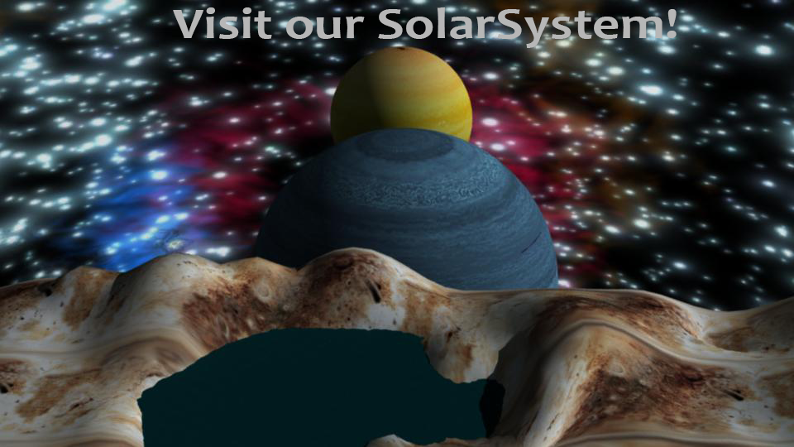  
Abb x.1 Splashscreen

Nun öffnet sich eine Infobox, in der die Steuerung angezeigt wird.

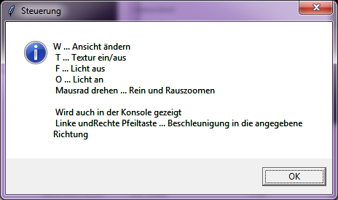  
Abb x.2 Steuerungserklärung

Wenn man die Info bestätigt, öffnet sich das Hauptprogramm.

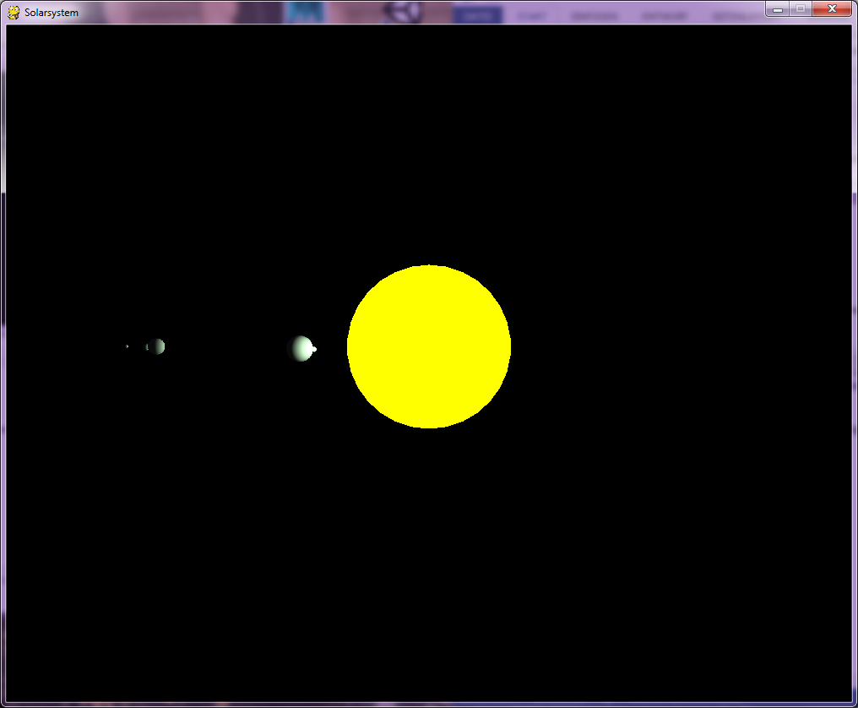  
Abb x.3 Spielstart

Außerdem wird die Steuerung in der Konsole ausgegeben, da die Infobox und damit die Steuerungerklärung nach dem Bestätigen verschwindet.

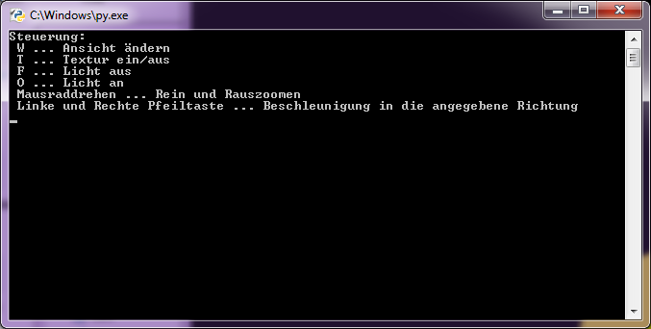  
Abb. x.4 Steuerung auch in der Python-Konsole

Nun kann man die verschiedenen Funktionen des Programms verwenden.

Mit der Taste „T“ werden die Texturen ein und wieder ausgeschalten.

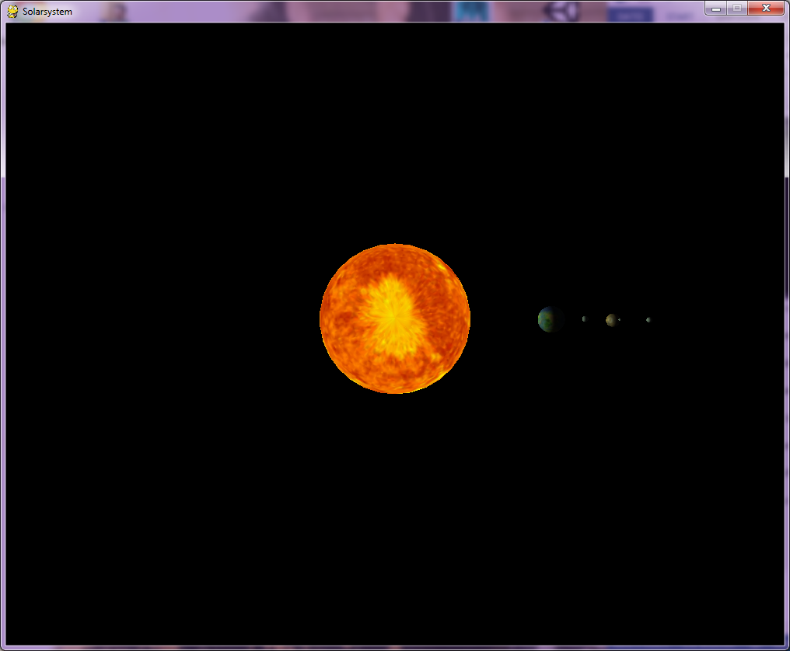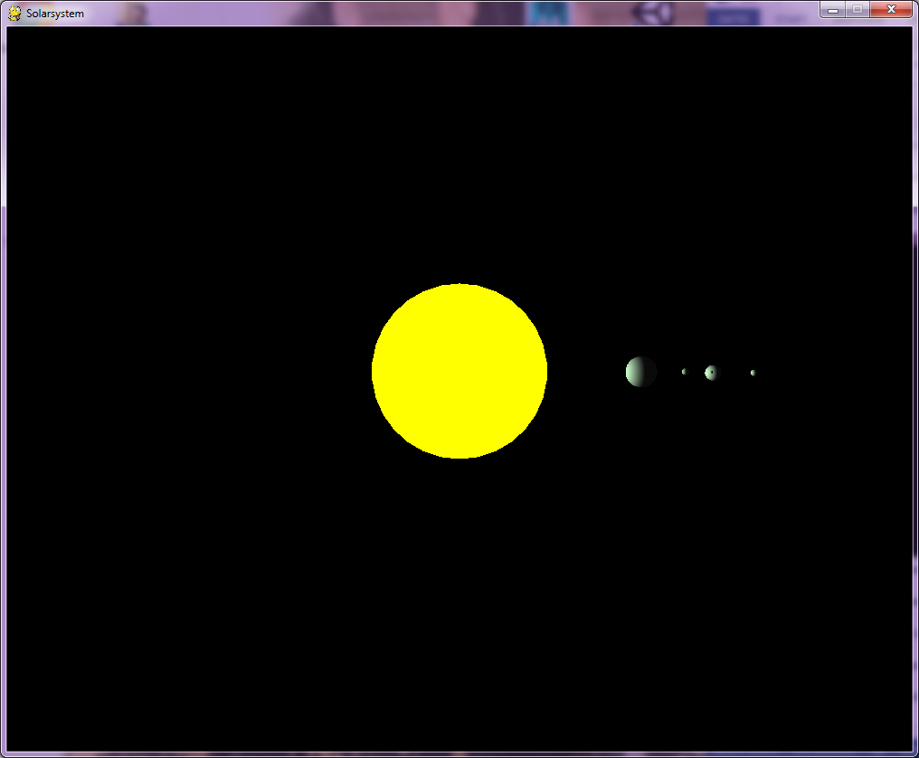  
Abb x.5 Textur ein und ausschalten

Mit der Taste „W“ kann man das Solarsystem von oben und wieder seitlich betrachten.

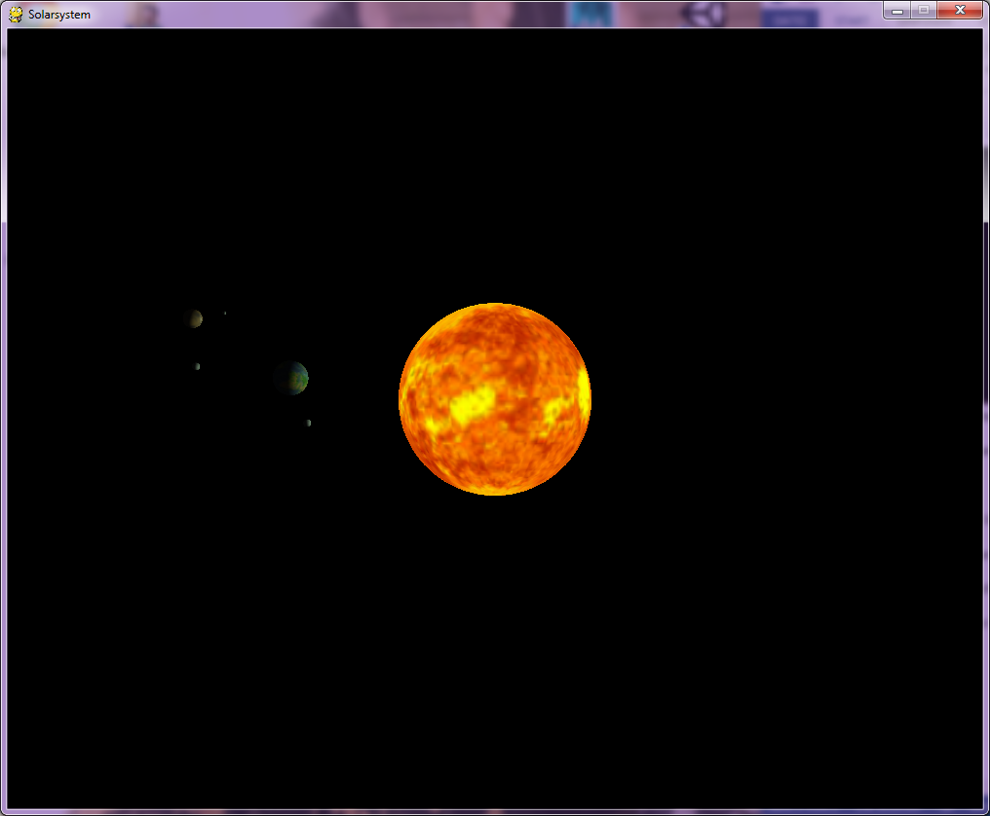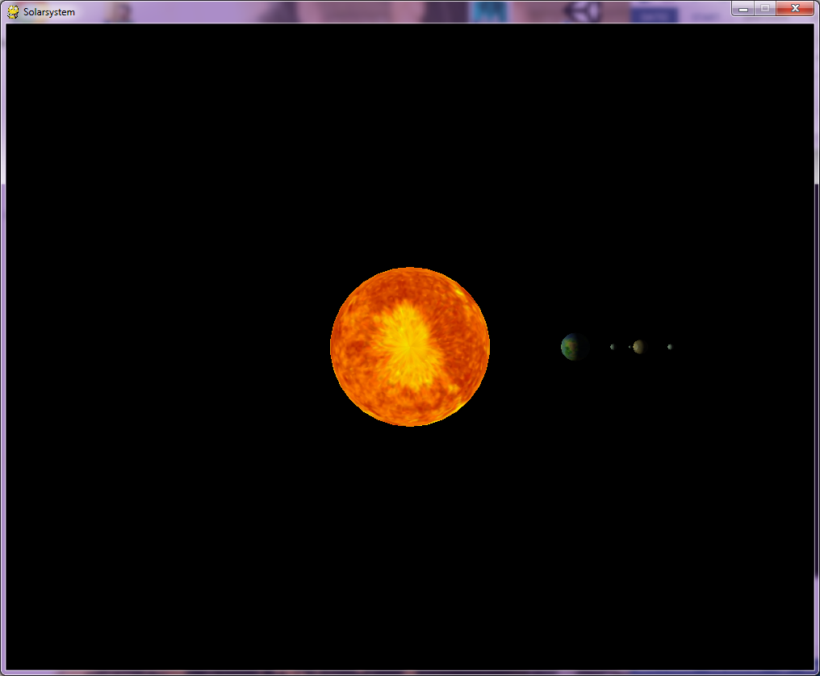  
Abb x.6 Betrachtung von oben und seitlich

Mit der Taste „F“ wird das Sonnenlicht ausgeschalten.

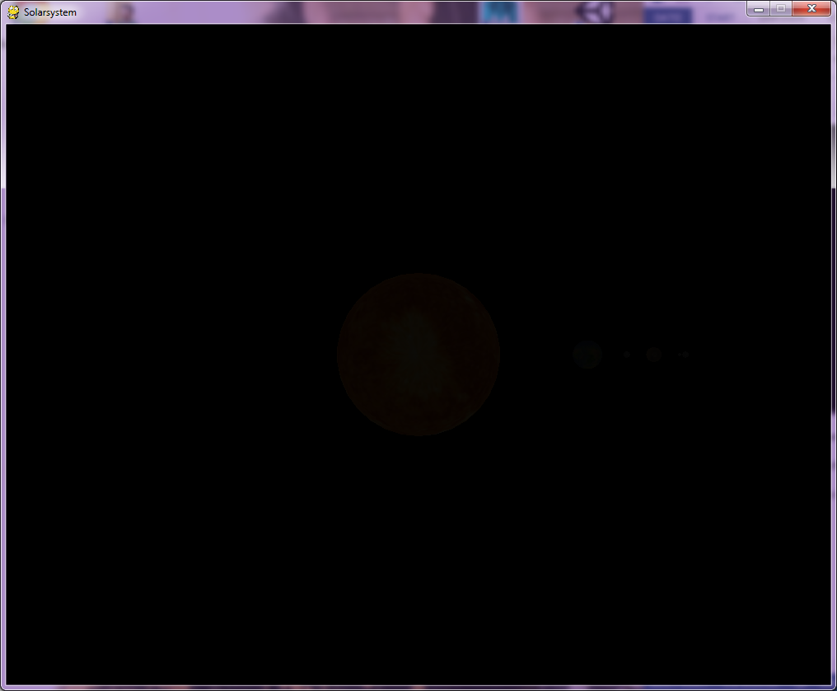  
Abb x.7 Sonnenlicht ausgeschalten

Mit der Taste „O“ kann man das Sonnenlicht wieder einschalten.

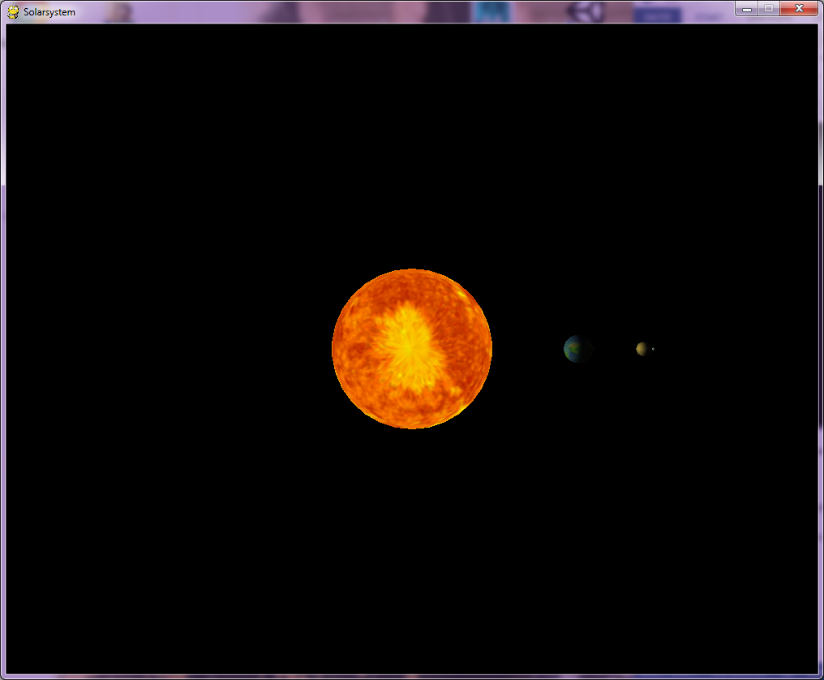  
Abb x.8 Sonnenlicht eingeschalten

Mit der Linken und der Rechten Pfeiltaste wird das Sonnensystem in die angegebene Richtung beschleunigt.

Mit Drehen des Mausrades kann man hinein und wieder hinaus Zoomen.

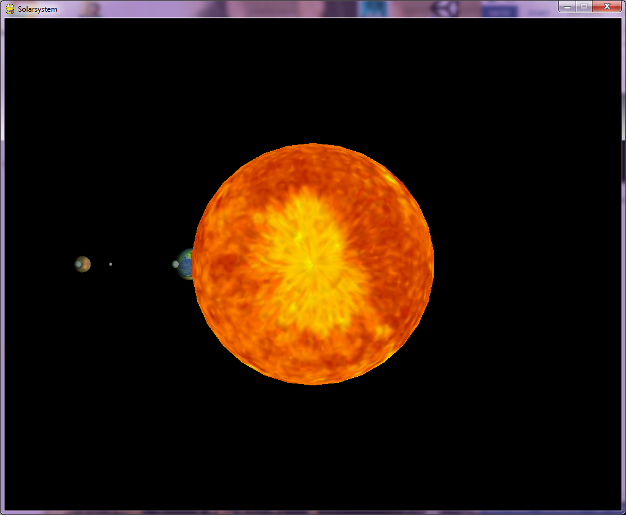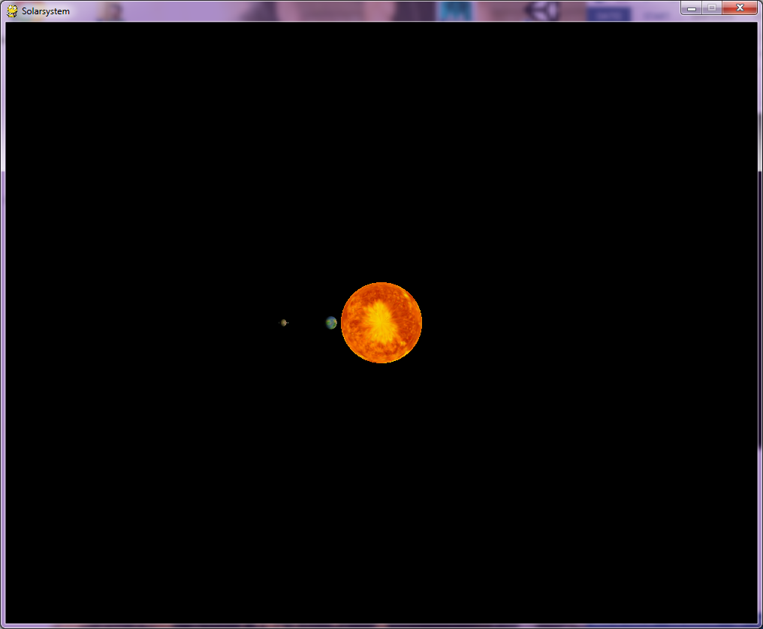  
Abb x.9 Zoomen des Sonnensystems